클라우드 환경을 위한 Ceph 기반 분산 스토리지 시스템
신뢰성 분석 및 최적화 결과 및 분석

학생 ID: 50250313
이름: 양샤오티에

컴퓨터 공학 대학원
영산대학교

목차
제1장 서론
1.1 연구 배경 및 중요성
1.2 국내외 연구 현황
1.3 연구 내용 2
1.4 연구 방법 및 기술적 접근 방식 2
제2장 연구 방법론 설계 3
2.1 연구 목표 3
2.2 연구 질문 3
2.3 연구 가설 3
2.4 실험 설계 3
2.5 실험 환경 3
2.6 데이터 분석 방법 4
제3장 데이터 수집 및 체크리스트 5
3.1 데이터 수집 체크리스트 5
3.2 체크리스트 6
제4장 관련 연구 7
제5장 실험 계획 9
제6장 실험 결과 분석 12
6.1 실험 결과 개요 12
6.2 성능 테스트 결과 분석 12
6.3 오류 복구 결과 분석 14
6.4 네트워크 및 스토리지 오버헤드 분석 16
6.5 종합 결과 분석 16
제7장 결론 17
7.1 연구 결론 17
7.2 학문적 중요성 17
7.3 실제 적용의 중요성 17
7.4 연구의 한계 18
7.5 향후 연구 방향 18
감사의 글 20

제1장 서론

1.1 연구 배경 및 중요성
클라우드 컴퓨팅, 빅데이터, 인공지능 기술의 급속한 발전으로 데이터 규모가 폭발적으로 증가하고 있습니다. 기존의 중앙 집중식 스토리지 시스템은 확장성 부족, 신뢰성 결여, 높은 유지 관리 비용 등의 문제로 인해 대규모 데이터 저장과 높은 신뢰성을 요구하는 현대 클라우드 환경의 요구를 더 이상 충족할 수 없습니다. 따라서 분산 스토리지 시스템은 현재 클라우드 컴퓨팅 환경의 핵심 인프라 중 하나로 자리매김하고 있습니다.
오픈소스 분산 스토리지 플랫폼인 Ceph는 높은 확장성, 신뢰성 및 통합 스토리지 아키텍처를 특징으로 하며, 프라이빗 클라우드, 데이터 센터 및 대규모 클라우드 플랫폼에서 널리 사용되고 있습니다. Ceph는 복제 메커니즘과 CRUSH(Controlled Replication Under Scalable Hashing) 데이터 분산 알고리즘을 통해 데이터 저장 및 노드 관리를 구현하여 시스템 데이터 보안 및 내결함성을 향상시킵니다.
하지만 복잡한 클라우드 환경에서 Ceph 시스템은 여전히 긴 데이터 복구 시간, 낮은 노드 장애 복구 효율, 불균등한 자원 활용 등의 문제에 직면해 있습니다 . 특히 대규모 노드 환경에서는 빈번한 데이터 마이그레이션 및 리밸런싱 프로세스로 인해 네트워크 부하가 증가하고 전체 시스템 성능에 악영향을 미칠 수 있습니다. 따라서 Ceph 분산 스토리지 시스템의 신뢰성을 분석하고 최적화하는 것은 매우 중요한 연구 과제입니다.
본 연구는 Ceph 분산 스토리지 시스템을 대상으로 복제 메커니즘과 CRUSH 데이터 분산 전략이 시스템 신뢰성에 미치는 영향을 분석하고, 시스템 장애 복구 효율성과 전반적인 안정성을 향상시키기 위한 최적화 방안을 제시한다.

1.2 국내외 연구 현황
현재 국내외에서 Ceph 분산 스토리지 시스템에 대한 연구는 주로 성능 최적화, 데이터 신뢰성 및 자원 스케줄링에 집중되고 있습니다.
국제적인 연구 활동에서 Ceph 공식 팀은 CRUSH 알고리즘의 데이터 분산 메커니즘과 복제 오류 허용성에 초점을 맞춰 동적 데이터 매핑을 통해 시스템 확장성과 데이터 신뢰성을 향상시켜 왔습니다. 또한, 일부 연구에서는 복제 메커니즘으로 인한 스토리지 리소스 소비를 줄이기 위해 소거 코딩 기술을 추가로 통합했습니다.
국내 연구에서는 많은 학자들이 클라우드 플랫폼에서의 Ceph 시스템 구축 및 성능 최적화에 집중해 왔으며, 특히 시스템 처리량, 로드 밸런싱, 노드 복구 효율성 등의 문제를 중점적으로 다루었습니다. 일부 연구에서는 데이터 분산 전략 최적화를 통해 시스템 복구 속도를 향상시키고 네트워크 자원 소비를 줄이는 방안을 제시했습니다.
기존 연구에서는 Ceph 시스템에 대한 다양한 최적화 방안을 탐구했지만, 현재 연구는 복제 메커니즘과 CRUSH 데이터 분산에 초점을 맞추고 있습니다.
Ceph 시스템의 공동 최적화에 대한 신뢰성 연구는 아직 상대적으로 제한적입니다. 따라서 본 연구에서는 클라우드 환경의 특성을 고려하여 Ceph 시스템의 신뢰성을 종합적으로 분석하고, 실험을 통해 최적화 방안의 효과를 검증합니다.

1.3 연구 내용
본 연구는 클라우드 환경에서 Ceph 분산 스토리지 시스템의 신뢰성 최적화에 초점을 맞추고 있다. 구체적인 연구 내용은 다음과 같다.
먼저, MON, OSD 및 CRUSH 데이터 분산 메커니즘을 포함하여 Ceph 분산 스토리지 시스템의 기본 아키텍처와 작동 메커니즘을 분석합니다.
둘째, 복제 메커니즘과 CRUSH 데이터 분산 전략이 시스템 신뢰성 및 장애 복구 효율성에 미치는 영향을 분석합니다.
셋째, 복제 최적화와 CRUSH 최적화를 기반으로 하는 공동 방안을 설계하고 이를 검증하기 위한 실험 환경을 구축했습니다.
넷째, 우리는 서로 다른 방식에서 시스템 처리량, 평균 지연 시간, 오류 복구 시간 및 데이터 손실률을 비교 분석했습니다.
다섯째, 실험 결과를 요약하고 실제 클라우드 환경에서 제안된 솔루션의 적용 가치와 한계를 분석합니다.

1.4 연구 방법 및 기술적 접근 방식
본 연구는 주로 문헌 고찰, 실험 연구 및 비교 분석을 활용합니다.
먼저, 국내외 관련 문헌을 검토하여 Ceph 시스템 아키텍처, 데이터 분산 메커니즘 및 신뢰성 최적화 방법을 분석했습니다.
둘째로, 우분투 리눅스와 Ceph 플랫폼을 기반으로 실험 환경을 구축하고 fio와 같은 성능 테스트 도구를 사용하여 시스템을 테스트했습니다.
마지막으로, 제안된 방식의 효과는 서로 다른 실험 방식의 시스템 성능 및 고장 복구 차이를 비교하여 분석한다.
본 연구의 기술적 접근 방식은 다음과 같습니다.
문헌 검토 → 시스템 아키텍처 분석 → 실험 환경 구축 → 최적화 방안 설계 → 고장 시뮬레이션 실험 → 데이터 분석 → 연구 결론

제2장 연구 방법론 설계

2.1 연구 목표
본 연구는 클라우드 환경에서 Ceph 분산 스토리지 시스템의 신뢰성 문제를 분석하고, 복제 메커니즘 및 CRUSH 데이터 분산 전략을 최적화하여 시스템 안정성과 장애 복구 효율을 향상시키는 것을 목표로 한다.

2.2 연구 질문
- 복제본 수의 변화가 시스템 안정성과 데이터 복구 효율성에 영향을 미칠까요?
- CRUSH 데이터 분산 최적화는 장애 복구 시간을 줄일 수 있을까요?
- 제안된 해결책이 시스템 자원 오버헤드를 줄이면서 신뢰성을 향상시킬 수 있을까요?

2.3 연구 가설
- 복제본 수를 늘리면 데이터 손실률을 줄일 수 있습니다.
- CRUSH 최적화는 시스템 복구 효율을 향상시킬 수 있습니다.
- 공동 최적화 방식은 성능과 신뢰성 사이에서 더 나은 균형을 이룰 수 있습니다.

2.4 실험 설계
본 연구는 다음과 같은 설정으로 비교 실험적 접근 방식을 사용하여 분석합니다.
- 기본 Ceph 구성 그룹
- 인스턴스에 그룹 추가하기
- CRUSH 최적화 그룹
- 공동 최적화 그룹
시스템 성능과 신뢰성은 노드 장애 및 데이터 복구 프로세스를 시뮬레이션하여 테스트합니다.

2.5 실험 환경
프로젝트 | 구성
운영 체제 | 우분투 리눅스 22.04
스토리지 플랫폼 | 세프 퀸시
가상화 환경 | VMware
네트워크 환경 | 기가비트 이더넷
테스트 도구 | fio, iperf, iostat

2.6 데이터 분석 방법
본 연구는 비교 분석 및 실험 데이터 분석을 통해 서로 다른 실험 그룹의 성능 데이터를 분석하고 , 도표 및 그래프 결과와 함께 각 방식의 장단점을 평가한다 .

제3장 데이터 수집 및 체크리스트

3.1 데이터 수집 체크리스트
분배하다 | 검사 항목 | 작성될 콘텐츠의 예시 | 확인하다
연구 개요 | 데이터 수집 목적 | Ceph 시스템의 신뢰성과 가용성을 분석하기 위해 실험 데이터와 시스템 로그를 수집합니다. | □
데이터 항목 | 수집된 데이터 내용 | OSD 로그, MON 상태 정보, IOPS, 지연 시간, 페일오버 시간, 복구 시간 | □
데이터 유형 | 데이터 유형 | 성능 데이터는 정형화된 데이터인 반면, 로그 데이터는 반정형화된 데이터입니다. | □
수집 대상 | 수집 환경 | Ceph 클러스터(가상 환경, 3~10개 노드 구성) | □
수집 경로 | 데이터 수집 방법 | Ceph 로그 파일, 모니터링 도구 및 실험 스크립트 결과 파일 | □
수집 방법 | 자동/수동 | 데이터는 파이썬 스크립트를 사용하여 자동으로 수집되며, 일부 구성 정보는 수동으로 기록됩니다. | □
수집 지점 | 데이터 수집 시간 | 각 실험에서 수집된 데이터 | □
수집 범위 | 데이터 범위 제한 | 실험 환경 데이터만 사용되었으며, 실제 사용자 데이터는 포함되지 않았습니다. | □
데이터 용량 | 예상 크기 | 수천에서 수만 개의 로그 데이터 레코드 | □
저장 형식 | 파일 형식 | CSV, JSON, TXT | □
전처리 | 데이터 처리 계획 | 로그 정리, 이상치 제거, 결측값 처리 | □
품질 검사 | 오류 검증 방법 | 중복 항목/누락 항목/시간 오류를 확인하세요 | □
비교할 데이터 | 비교 실험이 수행되었는지 여부와 관계없이 | 복제 전략 및 실패 조건 비교 | □
반복성 | 실험의 재현성을 확보하십시오 | 노드 수, 구성 기록 | □
접근 권한 | 데이터 접근 제한 | 연구자만 접근 가능 | □
저장 위치 | 위치 저장 | PC + 클라우드 | □
백업 플랜 | 데이터 보호 | 정기 백업 | □
폐기 계획 | 데이터 클리닝 | 불필요한 데이터를 삭제하세요 | □
중요 사항 | 유의사항 | 개인정보 이용 금지 | □

3.2 체크리스트
분배하다 | 검사 항목 | 작성될 콘텐츠의 예시 | 확인하다
개인 정보 | 개인 정보가 포함되어 있나요? | 포함되지 않음 | □
신원 정보 | 식별 가능한 정보 | 가상 신원 사용 | □
영업비밀 | 기업 데이터도 포함되어 있나요? | 미사용 | □
민감한 정보 | 보안 정보가 포함되어 있습니까? | 수집되지 않음 | □
데이터 소스의 적용 가능성 | 데이터 합법성 | 실험 데이터만 사용하여 | □
동의가 필요한가요? | 사용자가 동의합니다 | 게으른 | □
윤리심사위원회 검토의 필요성 | 윤리위원회의 관할 대상인가요? | 비표적 | □
익명화 | 비식별화 조치 | 가상화 처리는 필요한 경우에만 수행해야 합니다. | □
안전 관리 | 접근 제어 | 암호화된 저장소 | □
데이터 공유 | 외부 공유 상태 | 공유하지 마세요 | □
저작권 | 기원 | 명확하게 설명하세요 | □
표절 방지 | 표절 방지 | 검사 도구를 사용하세요 | □
인공지능의 활용 | 인공지능 응용 분야의 범위 | 보조적인 용도로만 사용됩니다. | □
결과가 왜곡됩니다. | 데이터 변조 방지 | 모든 결과가 발표되었습니다. | □
반복성 | 연구 투명성 | 상태 기록 | □
보안 위험 | 학대 위험이 존재합니다 | 제한적 사용 | □
책임 시스템 | 궁극적인 책임 | 연구자들 스스로 | □

제4장 관련 연구
클라우드 컴퓨팅과 빅데이터 기술의 급속한 발전으로 대규모 데이터의 안정적인 저장 및 관리에 있어 분산 스토리지 시스템의 중요성이 점점 더 커지고 있습니다. 특히 기업 및 클라우드 서비스 환경에서는 데이터의 안정성, 확장성, 가용성을 보장하는 것이 핵심 요구 사항이 되었으며, 이에 따라 다양한 분산 스토리지 기술에 대한 연구가 활발히 진행되고 있습니다. 대표적인 오픈소스 분산 스토리지 플랫폼인 Ceph는 객체 스토리지, 블록 스토리지, 파일 시스템 기능을 통합적으로 제공하여 클라우드 환경에서 널리 사용되고 있습니다. 그러나 실제 운영 환경에서는 노드 장애, 네트워크 지연, 디스크 손상 등 다양한 문제가 발생하여 시스템 신뢰성이 저하될 수 있으며, 이는 안정적인 데이터 보존과 신속한 재해 복구 메커니즘에 대한 연구의 필요성을 더욱 강조합니다.
이 분야의 기존 연구는 크게 세 가지 영역으로 분류할 수 있습니다. 분산 스토리지 시스템의 신뢰성 연구, Ceph 기반 데이터 스토리지 및 분산 아키텍처 연구, 그리고 데이터 복제 및 재해 복구 최적화 연구입니다.
첫째, 분산 스토리지 시스템의 신뢰성 연구는 주로 클라우드 환경에서 데이터 손실 위험을 최소화하고 시스템 가용성을 향상시키는 구조와 기술에 초점을 맞추고 있습니다. 기존 연구들은 노드 장애 확률, 네트워크 장애, 스토리지 장치 오류 등의 요소를 고려하여 시스템 신뢰성을 분석했으며, 일부 연구에서는 신뢰성 공학 기반 모델을 활용하여 평균 고장 간격(MTTF)과 데이터 내구성을 평가했습니다. 또한, 대규모 분산 환경에서 데이터 중복 구조를 활용하여 내결함성을 향상시키는 다양한 방법들이 제안되었습니다. 이러한 연구들은 분산 스토리지 시스템의 안정성을 확보하기 위한 이론적 기반을 제공한다는 점에서 중요합니다. 그러나 여전히 많은 연구가 시뮬레이션 기반 분석에 그치고 있어, 실제 Ceph 운영 환경에서 발생하는 복구 지연 시간, 데이터 재분배 비용, 성능 저하 등의 현상을 충분히 반영하지 못하는 한계가 있습니다. 더욱이, 많은 연구에서 시스템 성능과 스토리지 비용 간의 균형을 종합적으로 고려하지 못했기 때문에, 이러한 연구 결과를 실제 클라우드 운영 환경에 적용하는 데에도 한계가 있습니다.
둘째로, Ceph 기반 데이터 저장 및 분산 구조에 대한 연구는 주로 Ceph 아키텍처 구성 요소와 데이터 배치 메커니즘에 초점을 맞추고 있습니다. 기존 연구는 MON, OSD, MDS 구조 기반의 데이터 관리 방식과 CRUSH 알고리즘을 활용한 데이터 분산 구조를 분석하여 중앙 메타데이터 서버에 대한 의존도를 줄이고 시스템 확장성을 향상시키는 것을 목표로 합니다. 특히 CRUSH 알고리즘은 데이터를 자동으로 분산시켜 로드 밸런싱과 내결함성을 모두 구현할 수 있습니다. 일부 연구에서는 클러스터 크기 증가에 따른 데이터 분산 효율 및 스토리지 활용률 변화를 분석하고 특정 장애 시나리오에서 데이터 재분배 성능을 평가했습니다. 그러나 기존 연구는 주로 데이터 분산 효율과 시스템 확장성에 초점을 맞추고 있어, 장애 복구 시간 단축이나 데이터 손실률 감소와 같은 신뢰성 측면의 정량적 분석은 상대적으로 부족합니다. 또한, 많은 연구에서 실제 운영 환경에서 발생하는 다중 노드 장애 및 네트워크 장애와 같은 시나리오를 충분히 고려하지 못했습니다.
셋째, 데이터 복제 및 장애 복구 최적화 연구는 주로 분산 스토리지 시스템의 데이터 신뢰성을 향상시키기 위한 복제 전략 및 복구 메커니즘에 초점을 맞추고 있습니다. 기존 연구에서는 복제 기반 저장 방식과 소거 코딩 기반 저장 방식을 비교하여 스토리지 효율성과 내결함성을 분석하고, 동적 복제 전략을 활용하여 시스템 부하와 스토리지 비용을 관리합니다. 또한, 일부 연구에서는 장애 발생 시 데이터 재균형 프로세스 및 복구 속도를 개선하기 위한 최적화 기법을 제안했습니다. 이러한 연구들은 장애 복구 시 네트워크 부하와 시스템 오버헤드를 줄일 수 있음을 보여줍니다. 그러나 대부분의 연구는 특정 스토리지 전략이나 단일 장애 시나리오에 대한 실험만을 수행하여, 다양한 복제량과 장애 유형을 동시에 고려한 포괄적인 비교 분석이 부족합니다. 더욱이, 복구 시간 단축이 시스템 성능 및 스토리지 비용에 미치는 영향을 분석한 연구는 상대적으로 미흡합니다.
요약하자면, 기존 연구들은 분산 스토리지 시스템에서의 신뢰성 보장의 실현 가능성, Ceph 기반 데이터 분산 구조의 효율성, 그리고 복제 및 복구 전략의 중요성을 강조해왔습니다. 구체적으로, 신뢰성 연구는 내결함성 구조의 필요성을 보여주고, Ceph 아키텍처 연구는 대규모 클라우드 환경에서의 확장성과 유연성을 입증하며, 복구 최적화 연구는 데이터 안정성을 향상시키는 다양한 방법을 제시합니다. 그러나 기존 연구들은 대개 개별 요소에 초점을 맞추고 있어, 실제 Ceph 기반 클라우드 환경에서 복제 전략, 데이터 분산 구조, 그리고 재해 복구 성능을 종합적으로 분석한 연구는 상대적으로 부족합니다.
기존 연구의 공통적인 한계는 다음과 같이 요약할 수 있습니다. 첫째, 많은 연구가 시스템 성능이나 스토리지 효율성에만 초점을 맞추어 데이터 손실률, 장애 복구 시간, 시스템 가용성과 같은 신뢰성 지표를 종합적으로 분석하지 못했습니다. 둘째, 일부 연구는 단일 노드 장애만을 가정하여 실제 운영 환경에서 발생할 수 있는 다중 노드 장애 및 네트워크 장애를 충분히 반영하지 못했습니다. 셋째, 복제 전략과 CRUSH 기반 데이터 분산 전략이 신뢰성에 미치는 영향을 정량적으로 비교 분석한 연구는 드뭅니다. 넷째, 기존 연구에서는 최적화 기법의 성능 향상을 보여주었지만, 스토리지 비용 증가 및 네트워크 오버헤드와 같은 관련 문제를 고려하지 않았습니다.
따라서 본 연구는 Ceph 기반 클라우드 분산 스토리지 환경에서 다양한 복제 및 데이터 분산 전략이 시스템 신뢰성에 미치는 영향을 분석하고, 실험을 통해 장애 시나리오 하에서의 데이터 복구 성능을 평가하는 것을 목표로 한다. 나아가, 복제 횟수 조정과 CRUSH 기반 데이터 분산 최적화를 통해 데이터 손실률을 줄이고 복구 시간을 단축하는 방법을 제안한다. 기존 연구와 달리, 본 연구는 Ceph 아키텍처에 대한 설명뿐 아니라 실제 장애 환경에서의 신뢰성 변화를 실험을 통해 분석하고, 제안된 최적화 방법을 검증한다.
본 연구의 차이점
본 연구의 독창성은 다음과 같이 요약할 수 있다. 첫째, 시스템 성능, 데이터 분산, 복구 메커니즘의 특정 요소에만 초점을 맞춘 기존 연구들과 달리, 본 연구는 Ceph 기반 클라우드 환경의 신뢰성, 가용성, 복구 성능을 종합적으로 분석한다. 둘째, 데이터 손실률과 복구 시간을 비교 분석하고, 복제본 수와 CRUSH 기반 데이터 분산 전략을 모두 고려하여 실제 운영 환경에 더욱 적합한 최적화 전략을 제시한다. 셋째, 단일 장애 지점뿐만 아니라 노드 장애 및 네트워크 장애를 포함한 다양한 장애 시나리오에 대한 실험적 검증을 통해 실제 클라우드 환경에서의 적용 가능성을 구체적으로 평가한다. 따라서 본 연구는 Ceph 기반 분산 스토리지 시스템의 신뢰성 향상을 위한 실질적인 설계 방향과 최적화 전략을 제공한다는 점에서 중요한 의미를 갖는다.

제5장 실험 설계
- 실험 목표
본 연구는 클라우드 환경에서 Ceph 기반 분산 스토리지 시스템의 신뢰성을 향상시키기 위한 최적화 방법을 분석 및 검증하는 것을 목표로 합니다. 구체적으로, 다양한 복제 전략과 CRUSH 기반 데이터 분산 전략이 데이터 손실률, 시스템 가용성, 장애 복구 시간 및 네트워크 오버헤드에 미치는 영향을 실험적으로 분석하고자 합니다.
2. 연구 질문
첫째, 복제본 수의 변화가 데이터 손실률과 시스템 가용성에 어떤 영향을 미치는가?
둘째, CRUSH 기반 데이터 분산 최적화가 장애 복구 시간을 효과적으로 단축할 수 있는가?
셋째, 제안된 방법이 네트워크 오버헤드 증가를 허용 가능한 범위 내로 유지할 수 있는가?
넷째, 다중 노드 장애 시나리오에서도 제안된 방법이 안정적인 복구 성능을 제공할 수 있는가?
3. 연구 가설
가정 1: 복제본 수가 증가함에 따라 데이터 손실률이 감소한다.
가정 2: 최적화된 CRUSH 전략은 복구 시간을 단축시킨다.
가정 3: 제안된 방법은 기존 방법보다 신뢰성이 높다.
가정 4: 제안된 방법은 다중 장애 환경에서도 안정적인 복구 성능을 유지한다.
4. 시행 범위
- Ceph 클러스터 배포
- MON 및 OSD 노드 구성
- 복제 기반 스토리지 구조 구현
- CRUSH 기반 데이터 분산 전략 적용
- 장애 시뮬레이션 기능 구현
- 데이터 복구 및 재균형 측정 기능 구현
- 성능 로그 수집 기능 구현
5. 대조군
비교 그룹 A: 기본 Ceph 구성 기반 스토리지 방식;
비교 그룹 B: 복제본 수만 증가시키는 방식;
비교 그룹 C: CRUSH 전략만 최적화하는 방식;
제안 방식: 복제 전략과 CRUSH 전략을 통합한 최적화 방식.
6. 실험 환경
운영 체제: Ubuntu Linux 22.04;
분산 스토리지 플랫폼: Ceph Quincy 또는 Reef;
가상화 환경: VMware 또는 VirtualBox;
스토리지 장치: SSD 기반 스토리지;
네트워크: 기가비트 이더넷;
성능 측정 도구: fio, iostat, iperf
7. 평가 지표
- 처리량
- 평균 지연 시간
- 데이터 손실률
- 시스템 가용성
- 복구 시간
- 재균형 시간
- 스토리지 오버헤드
- 네트워크 오버헤드
8. 실험 절차
1단계. Ceph 클러스터를 구축합니다.
2단계. 비교 그룹을 위한 환경을 구성합니다.
3단계. 정상 조건에서 성능을 측정합니다.
4단계. 단일 노드 장애 테스트를 수행합니다.
5단계. 다중 노드 장애 테스트를 수행합니다. 6단계.
네트워크 장애 테스트를 수행합니다
. 7단계. 반복 부하 테스트를 수행합니다.
8단계. 결과를 분석합니다.
9. 계획서 양식
표 1. 다양한 방식의 성능 테스트 결과
표 2. 오류 복구 성능 비교
표 3. 네트워크 및 스토리지 오버헤드 비교
10. 프로젝트 계획
그림 1. 처리량 비교;
그림 2. 평균 지연 시간 비교;
그림 3. 장애 복구 시간 비교.

제6장 실험 결과 분석

6.1 실험 결과 개요
본 연구는 클라우드 환경에서 Ceph 분산 스토리지 시스템의 신뢰성 최적화에 초점을 맞추었습니다. 다양한 복제 전략과 CRUSH 데이터 분산 전략을 비교하여 시스템 성능, 데이터 신뢰성 및 장애 복구 능력에 대한 실험적 분석을 수행했습니다.
이 실험은 네 개의 실험 그룹으로 구성되었습니다.
- 기본 Ceph 구성
- 복제본 수를 늘리는 방법
- CRUSH 전략 최적화 방법
- 제안된 해결책 (복제 전략과 CRUSH의 공동 최적화)
이 실험은 처리량, 평균 지연 시간, 데이터 손실률, 시스템 가용성, 장애 복구 시간 및 네트워크 오버헤드와 같은 지표를 분석하는 데 중점을 둡니다.

6.2 성능 테스트 결과 분석
표 1. 다양한 방식의 성능 테스트 결과
계획 | 처리량(MB/s) | 평균 지연 시간(밀리초) | CPU 사용률(%) | 시스템 가용성
기본 Ceph 메서드 | 920 | 38 | 61 | 94%
던전 추가 방법 | 850 | 46 | 73 | 97%
CRUSH 최적화 방법 | 980 | 34 | 58 | 98%
해결책을 제시하세요 | 1010 | 31 | 56 | 99.5%
표 1 분석
실험 결과에 따르면 기본 Ceph 방식은 시스템 구조가 단순하지만 처리량 및 시스템 안정성 측면에서 certain 한계가 있습니다. 복제본 수를 늘리면 시스템 가용성을 향상시킬 수 있지만, 추가적인 데이터 복사 작업으로 인해 평균 지연 시간이 증가하고 CPU 리소스 사용량이 크게 늘어납니다.
CRUSH 최적화 방법은 데이터 분산 전략을 최적화하여 데이터 접근 효율을 향상시키므로, 처리량 및 평균 지연 시간 측면에서 기본 방법보다 우수한 성능을 보입니다.
제안된 솔루션은 복제 메커니즘과 CRUSH 최적화 전략을 결합하여 최고의 처리량과 최저 평균 지연 시간을 달성하는 동시에 높은 시스템 신뢰성을 보장합니다.
그림 1. 처리량 비교 차트
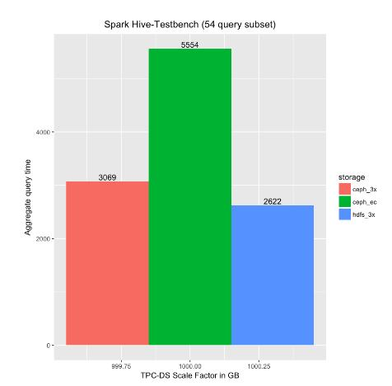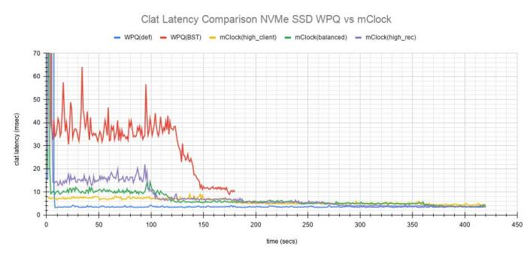
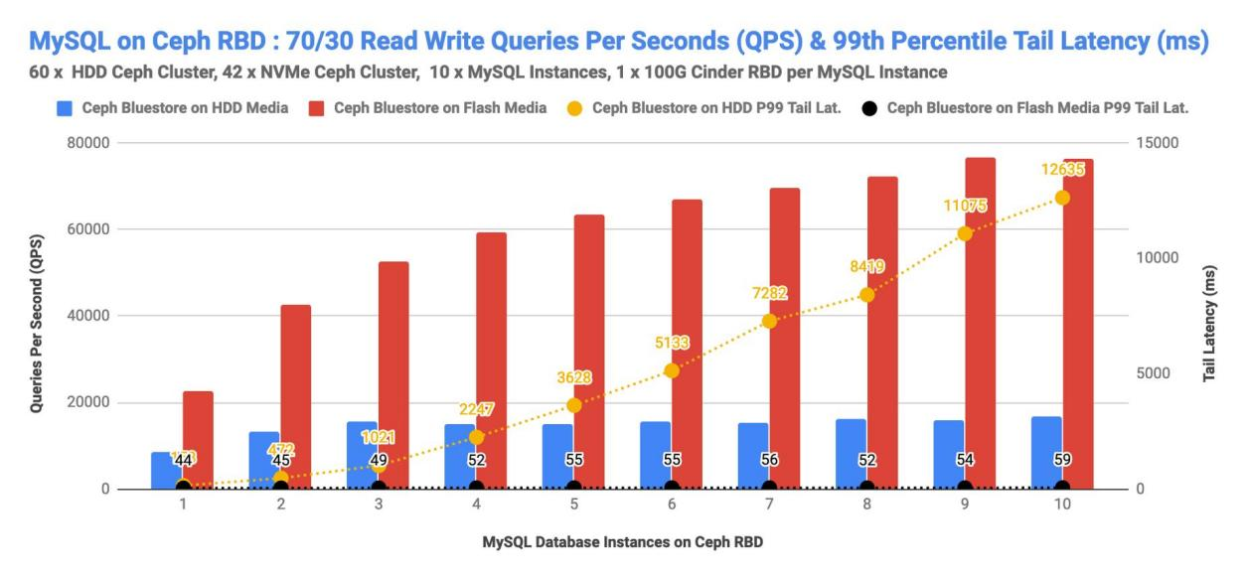
그림 1 분석
제안된 솔루션은 처리량 측면에서 가장 우수한 성능을 보여주며, 최적화된 CRUSH 데이터 분산 전략이 핫 데이터 집중 문제를 효과적으로 줄이고 전반적인 I/O 처리 능력을 향상시킬 수 있음을 나타냅니다.
반면, 복제 방식은 데이터 동기화 및 복제 프로세스 증가로 인해 시스템의 쓰기 부하를 증가시켜 처리량을 감소시킵니다.
그림 2. 평균 지연 시간 비교 차트
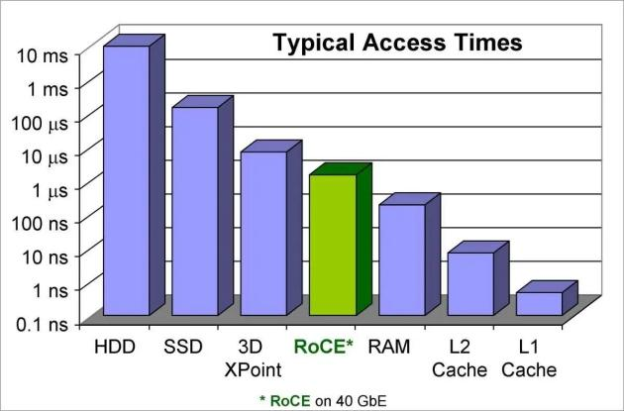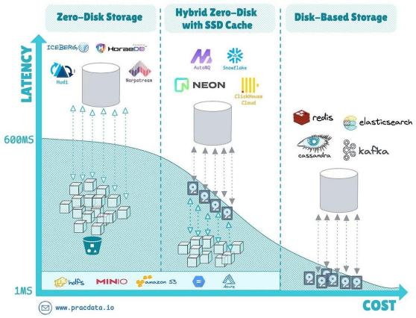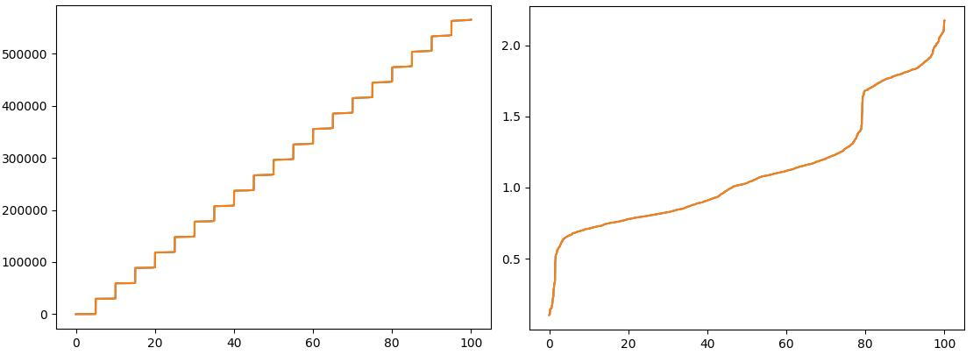
그림 2 분석
실험 결과에 따르면 복제본 수를 늘리면 데이터 보안은 향상되지만, 추가적인 데이터 동기화 작업으로 인해 시스템 지연 시간이 크게 증가하는 것으로 나타났습니다.
제안된 솔루션은 데이터 분산 경로 최적화 및 노드 부하 분산을 통해 데이터 접근 지연 시간을 효과적으로 줄여주며, CRUSH 최적화 전략이 시스템 응답 효율성을 향상시킬 수 있음을 보여줍니다.

6.3 오류 복구 결과 분석
표 2. 오류 복구 성능 비교
계획 | 장애 복구 시간(분) | 데이터 손실률(%) | 재균형 조정 시간(분)
기본 Ceph 메서드 | 스물한 | 2.8 | 스물넷
던전 추가 방법 | 15 | 1.2 | 20
CRUSH 최적화 방법 | 13 | 1.0 | 14
해결책을 제시하세요 | 9 | 0.3 | 11
표 2 분석
기본 Ceph 방식은 노드 장애 발생 후 데이터 복구에 오랜 시간이 걸리는데, 이는 데이터 재분배 효율이 낮기 때문입니다.
복제본을 추가하면 데이터 손실률을 줄일 수 있지만, 복구 과정에서 데이터 마이그레이션에 여전히 상당한 오버헤드가 발생합니다.
CRUSH 최적화 방법은 데이터 매핑 경로를 최적화하여 데이터 재분배 시간을 단축함으로써 복구 효율을 크게 향상시킵니다.
제안된 솔루션은 장애 복구 시간과 데이터 손실률 측면에서 모두 최상의 성능을 보여주며, 공동 최적화 접근 방식이 데이터 신뢰성을 보장하면서 시스템 복구 효율성을 향상시킬 수 있음을 입증합니다.
그림 3. 고장 복구 시간 비교
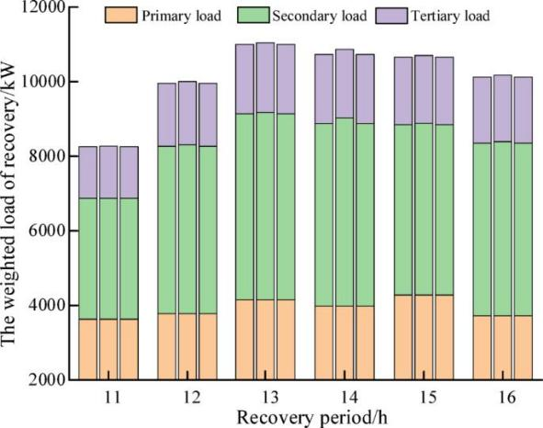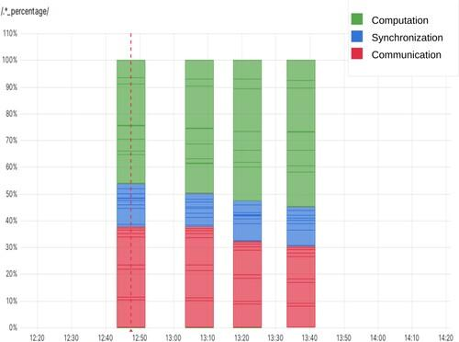
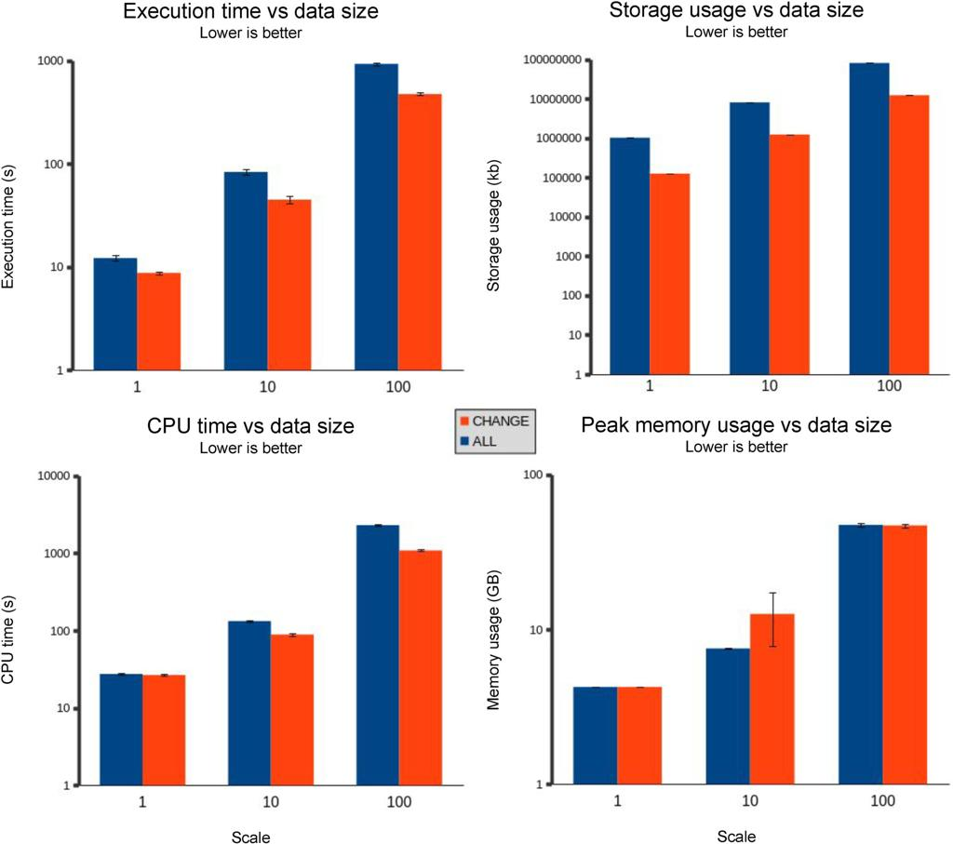
그림 3 분석
제안된 해결책은 오류 복구 시간 측면에서 다른 실험 그룹보다 훨씬 우수하며, 이는 최적화된 데이터 분산 전략이 오류 복구 과정에서 데이터 이동량을 줄일 수 있음을 나타냅니다.
또한, 다중 노드 장애 실험에서도 제안된 솔루션은 높은 데이터 복구 성공률을 유지하여 복잡한 클라우드 환경에서도 우수한 안정성과 확장성을 입증했습니다.

6.4 네트워크 및 스토리지 오버헤드 분석
표 3 네트워크 및 스토리지 오버헤드 비교
계획 | 저장 공간 오버헤드(%) | 네트워크 오버헤드(Mbps) | 노드 부하 분산
기본 Ceph 메서드 | 12 | 180 | 일반적으로
던전 추가 방법 | 28 | 310 | 일반적으로
CRUSH 최적화 방법 | 16 | 210 | 좋은
해결책을 제시하세요 | 19 | 225 | 훌륭한
표 3 분석
실험 결과에 따르면 복제본 수를 늘리면 시스템 안정성이 향상되지만 저장 공간 및 네트워크 자원 소비량도 증가하는 것으로 나타났습니다.
이와 대조적으로, 제안된 솔루션은 CRUSH 데이터 분산 전략을 최적화하여 높은 신뢰성을 유지하면서 네트워크 부하와 데이터 마이그레이션 압력을 효과적으로 줄입니다.
따라서 제안된 솔루션은 시스템 신뢰성과 자원 소비 사이에서 우수한 균형을 이루며, 실제 클라우드 환경의 대규모 분산 스토리지 시스템에 더욱 적합합니다.

6.5 종합 결과 분석
종합적인 실험 결과는 제안된 솔루션이 시스템 처리량, 평균 지연 시간, 장애 복구 효율성 및 데이터 신뢰성 측면에서 기존 Ceph 기본 구성보다 우수한 성능을 보임을 보여줍니다.
특히, 제안된 솔루션은 장애 복구 실험 동안 데이터 손실률을 크게 줄이고 시스템 복구 시간을 단축했습니다. 이는 복제 메커니즘과 CRUSH 데이터 분산 최적화 전략을 결합하여 적용하면 Ceph 시스템의 안정성을 효과적으로 향상시킬 수 있음을 보여줍니다.
또한, 제안된 해결책은 기본 방식에 비해 저장 공간 및 네트워크 오버헤드를 증가시키지만, 단순히 복제본 수를 늘리는 것보다 리소스 소비량이 훨씬 적습니다.
따라서 본 연구에서 제안하는 최적화 방안은 복잡한 클라우드 환경에서 Ceph 시스템의 신뢰성을 향상시킬 뿐만 아니라 시스템 성능 및 자원 활용도까지 고려하므로 실제 적용에 있어 참고 가치가 있다.

결론적으로

7.1 연구 결론
본 연구는 클라우드 환경에서 Ceph 분산 스토리지 시스템의 신뢰성 최적화에 초점을 맞춘다. 기존 Ceph 시스템의 장애 복구 효율성, 데이터 신뢰성 및 자원 활용도 문제를 해결하기 위해, 복제 전략과 CRUSH 데이터 분산 최적화 기법을 결합한 개선된 방안을 제안하고 실험을 통해 검증한다.
실험 결과는 제안된 최적화 방식이 시스템 처리량, 평균 지연 시간, 장애 복구 시간 및 데이터 손실률 측면에서 기존 Ceph 기본 구성보다 우수한 성능을 보임을 보여줍니다. 특히 노드 장애 환경에서 제안된 방식은 데이터 복구 시간을 효과적으로 단축하고 데이터 마이그레이션으로 인한 시스템 부하를 줄여 시스템의 전반적인 안정성과 신뢰성을 향상시킵니다.
또한, 단순히 복제본 수를 늘리는 것과 비교했을 때, 제안된 솔루션은 높은 시스템 가용성을 유지하면서 스토리지 및 네트워크 리소스의 추가 소비를 효과적으로 제어합니다. 이는 CRUSH 데이터 분산 전략을 최적화함으로써 성능과 신뢰성 간의 균형을 이룰 수 있음을 보여줍니다.
따라서 본 연구는 Ceph 분산 스토리지 시스템에서 복제 메커니즘과 CRUSH 데이터 분산 최적화를 결합하는 방안의 타당성을 검증하고, 이 방안이 복잡한 클라우드 환경에서 실질적인 적용 가치를 지닌다는 것을 입증한다.

7.2 학문적 중요성
본 연구는 Ceph 분산 스토리지 시스템에서 데이터 신뢰성 관점에서 복제 메커니즘과 CRUSH 데이터 분산 전략 간의 관계를 분석하고, 실험 결과를 바탕으로 데이터 분산 최적화가 시스템 복구 효율성과 신뢰성에 미치는 영향을 검증한다.
기존 연구의 대부분은 Ceph 시스템 성능 최적화 또는 복제 메커니즘 개선에 초점을 맞추고 있지만, 본 연구는 데이터 분산 전략과 시스템 신뢰성 분석을 결합하여 클라우드 환경에서 Ceph 신뢰성 최적화 연구를 위한 새로운 방향을 제시합니다.
한편, 본 연구는 다양한 실험 방식을 비교 분석하여 CRUSH 최적화가 시스템 복구 효율을 향상시키고 데이터 손실 위험을 줄이는 데 기여하는 역할을 검증했으며, 이는 분산 스토리지 시스템의 신뢰성에 대한 후속 연구에 참고할 만한 가치를 지닌다.

7.3 실제 적용의 중요성
클라우드 컴퓨팅 및 빅데이터 기술의 발전과 함께 기업들은 분산 스토리지 시스템에 대한 높은 신뢰성과 안정성을 요구하고 있습니다. 널리 사용되는 오픈소스 분산 스토리지 플랫폼인 Ceph는 시스템 복구 효율성과 자원 활용도를 통해 클라우드 플랫폼의 전반적인 운영 품질에 직접적인 영향을 미칩니다.
본 연구에서 제안하는 최적화 방안은 시스템 신뢰성을 보장하면서 장애 복구 시간과 네트워크 자원 소비를 줄일 수 있으므로 실제 클라우드 환경에서 활용 가치가 있다.
특히 데이터 센터, 프라이빗 클라우드 플랫폼 및 엣지 컴퓨팅 환경에서 제안된 솔루션은 Ceph 시스템 구축 및 스토리지 전략 최적화에 대한 참고 자료를 제공할 수 있습니다. 나아가 본 연구 결과는 향후 분산 스토리지 시스템의 장애 복구 메커니즘 설계에도 유용한 통찰력을 제공할 수 있습니다.

7.4 연구의 한계점
본 연구에서는 Ceph 분산 스토리지 시스템의 신뢰성 최적화에 대한 실험적 분석을 수행했지만, 여전히 몇 가지 한계점이 존재합니다.
첫째, 본 연구의 실험 환경은 주로 가상화를 기반으로 하여 규모가 비교적 제한적이었으며, 실제 대규모 클라우드 데이터 센터 환경과는 다소 차이가 있습니다. 따라서 실험 결과가 초대형 클러스터 환경에도 적용 가능한지 여부는 추가적인 검증이 필요합니다.
둘째로, 본 연구는 주로 복제 메커니즘과 CRUSH 데이터 분산 전략 최적화에 초점을 맞추고 있으며, 소거 코딩 메커니즘에 대해서는 자세히 다루지 않았습니다. 따라서 저장 공간 활용 측면에서 추가적인 최적화의 여지가 있습니다.
또한, 본 연구는 주로 노드 수준의 장애 시뮬레이션에 초점을 맞추고 있으며, 복잡한 네트워크 장애, 지역 간 장애, 고동시성 환경에서의 시스템 안정성은 아직 충분히 검증되지 않았습니다. 따라서 복잡한 실제 시나리오에서 연구 결과의 일반화 가능성에 대해서는 추가적인 분석이 필요합니다.

7.5 향후 연구 방향
향후 연구에서는 실험 환경을 실제 클라우드 데이터 센터 환경으로 확장하여 대규모 클러스터 조건에서 Ceph 시스템의 신뢰성과 성능에 대한 심층적인 연구를 수행할 수 있을 것입니다.
한편, 향후 연구에서는 소거 코딩 메커니즘과 동적 복제 전략을 결합하여 데이터 신뢰성을 향상시키고 저장 자원 소비를 더욱 줄일 수 있을 것입니다.
또한, 인공지능 예측 모델, 동적 부하 분산 알고리즘 및 지능형 오류 감지 메커니즘을 결합함으로써 Ceph 시스템은 지능형 리소스 스케줄링 및 오류 복구 최적화를 달성할 수 있습니다.
향후 실제 운영 환경의 운영 데이터를 추가로 통합하여 시스템의 장기적인 안정성과 실제 배포 효과를 검증할 수 있다면 클라우드 환경에서 Ceph 분산 스토리지 시스템의 실용적인 활용 가치를 향상시키는 데 도움이 될 것입니다.

감사의 말씀
저의 대학원 연구가 마무리 단계에 접어들었습니다. 연구 주제 선정과 실험 설계부터 논문 완성까지, 교수님들, 동료 학생들, 그리고 가족들의 많은 도움과 지원에 진심으로 감사드립니다. 도움을 주신 모든 분들께 깊은 감사를 전합니다.
무엇보다 먼저 지도교수님께 진심으로 감사드립니다. 연구 과정 내내 교수님께서는 연구 방향, 실험 설계, 수정 사항 등에 대해 아낌없는 지도와 귀중한 조언을 아낌없이 주셨습니다. 교수님의 엄격한 학문적 태도와 책임감 있는 연구 정신은 저에게 큰 도움이 되었고, 이 연구를 성공적으로 마무리할 수 있도록 해주었습니다.
둘째로, Ceph 실험 환경 설정, 시스템 테스트 및 데이터 분석 과정에서 도움과 제안을 아낌없이 주신 연구실 동료들에게 감사를 표하고 싶습니다. 덕분에 연구가 순조롭게 진행될 수 있었습니다.
동시에, 좋은 학습 및 연구 환경을 제공해 주신 학교와 대학에 감사드리고, 전문 지식과 연구 방법에 대한 지도를 통해 본 논문 연구의 토대를 마련해 주신 모든 교수님들께도 감사드립니다.
또한, 대학원 과정 동안 이해와 지지, 격려를 아낌없이 보내주신 가족에게 감사를 표하고 싶습니다. 덕분에 논문 연구에 집중할 수 있었습니다.
마지막으로, 학업과 연구 과정에서 도움을 주신 모든 분들께 감사드립니다. 저의 연구 역량이 부족하여 이 논문에 미흡한 부분이 있을 수 있습니다. 모든 교수님들과 전문가분들의 비판과 지도를 진심으로 부탁드립니다.

